Redes de Computadoras

Introducción a las comunicaciones de datos y redes de datos

Contenidos:
1.0 - Introducción a las comunicaciones y redes de datos 1
1.1 - Un modelo general para las comunicaciones 3
1.1.1 - Tareas implicadas en el proceso de la comunicación 4
1.2 - Comunicaciones de datos 6
1.3. Redes de datos 8
1.3.1 - Redes de área amplia (WAN) 9
1.3.2 - Redes de área local (LAN) 12
1.3.3 - Redes inalámbricas 13
1.3.4 - Redes de área metropolitana 13
1.4. Un ejemplo de configuración 13
1.5. Otro ejemplo de configuración: Arquitectura de Internet 15
Tareas a realizar por los alumnos 16

“El problema fundamental de la comunicación, es el de reproducir en un punto exactamente o aproximadamente un mensaje seleccionado en otro punto.”
La Teoría Matemática de la Comunicación, Claude Shannon

1.0 - Introducción a las comunicaciones y redes de datos
El objetivo de las comunicaciones es amplio y abarca tres grandes áreas: comunicaciones de datos, redes y protocolos. Las dos primeras se presentan de forma introductoria en este documento.
- Comunicaciones: El estudio de las comunicaciones aborda la transmisión de señales de forma tal que sea eficaz y segura. Entre otros aspectos, trata de la transmisión y codificación de señales, los medios de transmisión, las interfaces, el control del enlace de datos y la multiplexación.
- Redes: En el estudio de las redes se aborda tanto la tecnología como los aspectos relacionados con las arquitecturas de redes de comunicación utilizadas para la interconexión de dispositivos. Esta materia se divide normalmente en Redes de Área Local (o LAN, de Local Area Network) y Redes de Área Amplia (o WAN, de Wide Area Network).
En torno a los años 1970 y 1980 se produjo una sinergia entre los campos de los computadores y las comunicaciones que desencadenó un cambio drástico en las tecnologías, en los productos y en las propias empresas que, desde entonces, se dedican conjuntamente a los sectores de los computadores y de las comunicaciones.
Actualmente, las instalaciones de red y comunicación de datos efectivas y eficientes, son vitales para cualquier empresa. Tres fuerzas diferentes han impulsado constantemente la arquitectura y la evolución de las comunicaciones de datos y las instalaciones de redes:
- Crecimiento del tráfico.
- Desarrollo de nuevos servicios.
- Avances tecnológicos.
Los cambios trascendentales en la forma en que las organizaciones hacen negocios y procesan la información, han sido impulsados por cambios en la tecnología de redes y, al mismo tiempo, han impulsado esos cambios. Estos cambios incluyen:
- Necesidad creciente de redes LAN de alta velocidad en el entorno empresarial para admitir requisitos como granjas de servidores centralizados.
- Potenciar redes de computadoras en la LAN que comparten recursos y responsabilidades (llamadas “grupos de trabajo” o workgroups).
- Redes troncales locales de alta velocidad.
Además, los cambios en los patrones de tráfico de datos corporativos están impulsando la creación de WAN de alta velocidad.
Por último, la rápida conversión de la electrónica de consumo a la tecnología digital está teniendo un impacto tanto en Internet como en las intranets corporativas, aumentando drásticamente la cantidad de tráfico de imágenes y videos transportado por las redes.
La revolución experimentada en el sector de los computadores y las comunicaciones ha producido hechos significativos, entre los que se destacan:
- No hay grandes diferencias entre el procesamiento de datos (los computadores) y las comunicaciones de datos (la transmisión y los sistemas de conmutación).
- No hay diferencias fundamentales entre la transmisión de datos, de voz o de vídeo.
- Las fronteras entre computadores monoprocesador o multiprocesador, así como las existentes entre las redes de área local, metropolitanas y de área amplia, se han difuminado.
- Un efecto de esta tendencia ha sido el creciente solapamiento que se puede observar entre las industrias de las comunicaciones y de los computadores, desde la fabricación de componentes hasta la integración de sistemas.
- Otro resultado es el desarrollo de sistemas integrados que transmiten y procesan todo tipo de datos e información. Las organizaciones de normalización, tanto técnicas como tecnológicas, tienden hacia sistemas públicos integrados que hagan accesibles virtualmente todos los datos y fuentes de información de manera fácil y uniforme a escala mundial.
El objetivo fundamental es proporcionar una visión unificada del vasto campo de las comunicaciones de datos y los computadores. La organización de la asignatura refleja un intento de dividir esta extensa materia en partes coherentes, proporcionando a la vez una visión de su estado actual. Este capítulo introductorio comienza presentando un modelo general para las comunicaciones.

1.1 - Un modelo general para las comunicaciones
Se comienza el estudio, considerando el modelo sencillo de sistema de comunicación mostrado en la Figura siguiente, en la que se propone un diagrama de bloques.
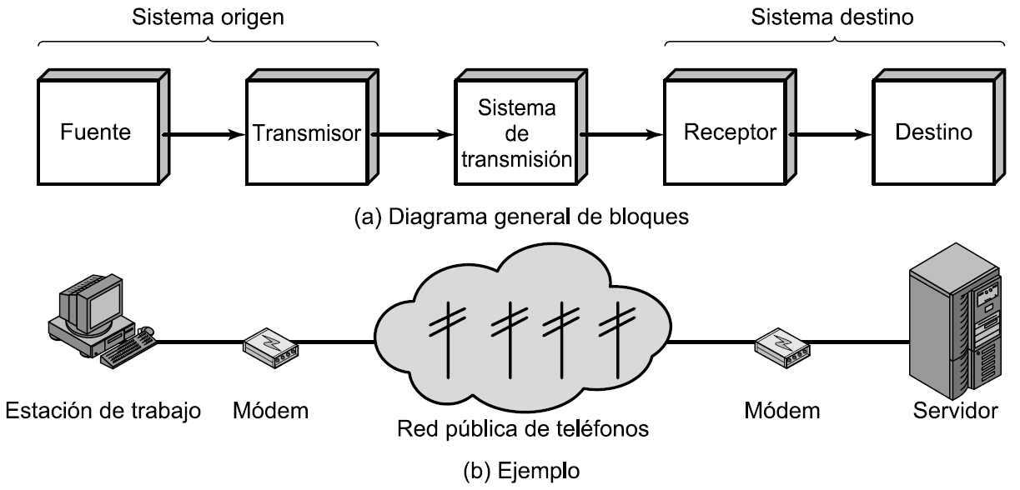
Figura 1.1. Modelo simplificado para las comunicaciones.
El objetivo principal de todo sistema de comunicaciones es intercambiar información entre dos entidades.
La Figura muestra un ejemplo particular de comunicación entre una estación de trabajo y un servidor a través de una red telefónica pública. Otro posible ejemplo consiste en el intercambio de señales de voz entre dos teléfonos a través de la misma red anterior. Los elementos clave en este modelo son los siguientes:
La fuente: Este dispositivo genera los datos a transmitir. Ejemplos de fuentes pueden ser un teléfono o un computador personal.
El transmisor: Normalmente, los datos generados por la fuente no se transmiten directamente tal y como son generados. Al contrario, el transmisor transforma y codifica la información, generando señales electromagnéticas susceptibles de ser transmitidas a través de algún sistema de transmisión. Por ejemplo, un módem convierte las cadenas de bits generadas por un computador personal y las transforma en señales analógicas que pueden ser transmitidas a través de la red de telefonía.
El sistema de transmisión. Puede ser desde una sencilla línea de transmisión hasta una compleja red que conecte a la fuente con el destino.
El receptor. El receptor acepta la señal proveniente del sistema de transmisión y la transforma de tal manera que pueda ser manejada por el dispositivo de destino. Por ejemplo, un módem captará la señal analógica de la red o línea de transmisión y la convertirá en una cadena de bits.
El destino. Toma los datos del receptor.

1.1.1 - Tareas implicadas en el proceso de la comunicación
Aunque el modelo presentado pueda parecer aparentemente sencillo, en realidad implica una gran complejidad. Para hacerse una idea de la magnitud de ella, la Tabla siguiente lista algunas de las tareas claves que se deben realizar en un sistema de comunicaciones.
TABLA 1.1. Tareas en los sistemas de comunicación.
Utilización del sistema de transmisión  Implementación de la interfaz  Generación de la señal  Sincronización  Gestión del intercambio  Detección y corrección de errores  Control de flujo | Direccionamiento  Encaminamiento (Ruteo)  Recuperación  Formato de mensajes  Seguridad  Gestión de red
Esta relación es un tanto arbitraria ya que se podrían añadir elementos, mezclar ítems, etc. Es más, algunos elementos representan tareas que se realizan en diferentes «niveles» del sistema. No obstante, la lista tal y como está es representativa del objeto de estudio de las comunicaciones y las redes de datos.
Utilización del sistema de transmisión. Se refiere a la necesidad de hacer un uso eficaz de los recursos utilizados en la transmisión, los cuales se suelen compartir habitualmente entre una serie de dispositivos de comunicación. La capacidad total del medio de transmisión se reparte entre los distintos usuarios haciendo uso de técnicas denominadas de multiplexación. Además, puede que se necesiten técnicas de control de congestión para garantizar que el sistema no se sature por una demanda excesiva de servicios de transmisión.
Implementación de la interfaz. Para que un dispositivo pueda transmitir información, tendrá que hacerlo a través de la interfaz con el medio de transmisión.
Generación de la señal. Todas las técnicas de transmisión dependen, en última instancia, de la utilización de señales electromagnéticas que se transmitirán a través del medio. Así, una vez que la interfaz está establecida, será necesaria la generación de la señal. Las características de la señal, como la forma y la intensidad, deben ser tales que permitan:
1) Que la señal se propague a través del medio de transmisión, y que
2) Se interprete en el receptor como datos.
Sincronización. Las señales se deben generar no sólo considerando que deben cumplir los requisitos del sistema de transmisión y del receptor, sino que también deben permitir alguna forma de sincronizar el receptor y el emisor. El receptor debe ser capaz de determinar cuándo comienza y cuándo acaba la señal recibida. Igualmente, deberá conocer la duración de cada elemento de señal.
Gestión del intercambio. Además de las cuestiones básicas referentes a la naturaleza y temporización de las señales, se necesitará verificar un conjunto de requisitos que se pueden englobar bajo el término gestión del intercambio. Si se necesita intercambiar datos durante un periodo de tiempo, las dos partes deben cooperar. Por ejemplo, para los dos elementos que intervienen en una conversación de telefonía (emisor y receptor), uno de ellos deberá marcar el número del otro, dando lugar a una serie de señales que harán que el otro teléfono suene. En este ejemplo el receptor establecerá la llamada descolgando el auricular. En los dispositivos para el procesamiento de datos se necesitarán ciertas convenciones además del simple hecho de establecer la conexión. Por ejemplo, se deberá establecer si ambos dispositivos pueden transmitir simultáneamente o deben hacerlo por turnos, se deberá decidir la cantidad y el formato de los datos que se transmiten cada vez y se deberá especificar qué hacer en caso de que se den ciertas contingencias, como por ejemplo la detección de un error. Los dos ítems siguientes podrían considerarse dentro de la gestión del intercambio, pero, debido a su importancia, se consideran por separado.
Detección y corrección de errores. En todos los sistemas de comunicación es posible que aparezcan errores; ya que la señal transmitida se distorsiona siempre (por poco que sea) antes de alcanzar su destino. Por tanto, en circunstancias donde no se puedan tolerar, se necesitarán procedimientos para la detección y corrección de errores. Éste es habitualmente el caso en los sistemas para el procesamiento de datos, así, por ejemplo, si se transfiere un fichero desde un computador a otro, no sería aceptable que el contenido del fichero se modificara accidentalmente.
Control de flujo. Por otra parte, para evitar que la fuente no sature el destino transmitiendo datos más rápidamente de lo que el receptor pueda procesar y absorber, se necesitan una serie de procedimientos denominados control de flujo.
Direccionamiento y encaminamiento. Conceptos relacionados pero distintos a los anteriores son el direccionamiento y el encaminamiento.
- Cuando cierto recurso de transmisión se comparte con más de dos dispositivos, el sistema fuente deberá, de alguna manera, indicar la identidad del destino. El sistema de transmisión deberá garantizar que ese destino, y sólo ése, recibe los datos.
- Es más, el sistema de transmisión puede ser una red en la que exista la posibilidad de usar más de un camino para alcanzar el destino; en este caso se necesitará, por tanto, la elección de una de entre las posibles rutas.
Recuperación. La recuperación es un concepto distinto a la corrección de errores. En ciertas situaciones en las que el intercambio de información, por ejemplo, una transacción de una base de datos o la transferencia de un fichero, se vea interrumpido por algún fallo, se necesitará un mecanismo de recuperación. El objetivo será, pues, o bien ser capaz de continuar transmitiendo desde donde se produjo la interrupción, o, al menos, recuperar el estado en el que se encontraban los sistemas involucrados antes de comenzar el intercambio.
Formato de mensajes. El formato de mensajes está relacionado con el acuerdo que debe existir entre las dos partes respecto al formato de los datos intercambiados, como, por ejemplo, el código binario usado para representar los caracteres.
Seguridad. Además, frecuentemente es necesario dotar al sistema de algunas medidas de seguridad. El emisor puede querer asegurarse de que sólo el destino deseado reciba los datos. Igualmente, el receptor querrá estar seguro de que los datos recibidos no se han alterado en la transmisión y que dichos datos realmente provienen del supuesto emisor.
Gestión de red. Por último, todo el sistema de comunicación es lo suficientemente complejo como para ser diseñado y utilizado sin más, es decir, se necesitan funcionalidades de gestión de red para configurar el sistema, monitorizar su estado, reaccionar ante fallos y sobrecargas y planificar con acierto los crecimientos futuros.
La tarea de administración de la red, es mantener y adaptar la red a los procesos cambiantes. Las responsabilidades de un administrador de red incluyen:
- Dar de alta nuevas cuentas de usuarios y servicios.
- Monitorear el desempeño de la red.
- Reparar los fallos de la red.

Como se ha visto, de la aproximación simplista de partida, hemos formulado una lista más extensa y elaborada de tareas involucradas en todo el proceso de la comunicación. A lo largo del estudio de la materia, esta lista se estudiará en profundidad, describiendo todo el conjunto de tareas y actividades que pueden englobarse genéricamente bajo los términos comunicación de datos y redes de computadores.

1.2 - Comunicaciones de datos
El estudio de las comunicaciones aborda la transmisión de señales de forma tal que sea eficaz y segura. Entre otros aspectos, trata de la transmisión y codificación de señales, los medios de transmisión, las interfaces, el control del enlace de datos y la multiplexación.
Se introducen aquí, algunos los temas relacionados con las funciones de comunicación, centrándose en la transmisión de señales de una forma fiable y eficiente.
La Figura siguiente muestra una perspectiva novedosa del modelo tradicional para las comunicaciones de la Figura 1.1a.
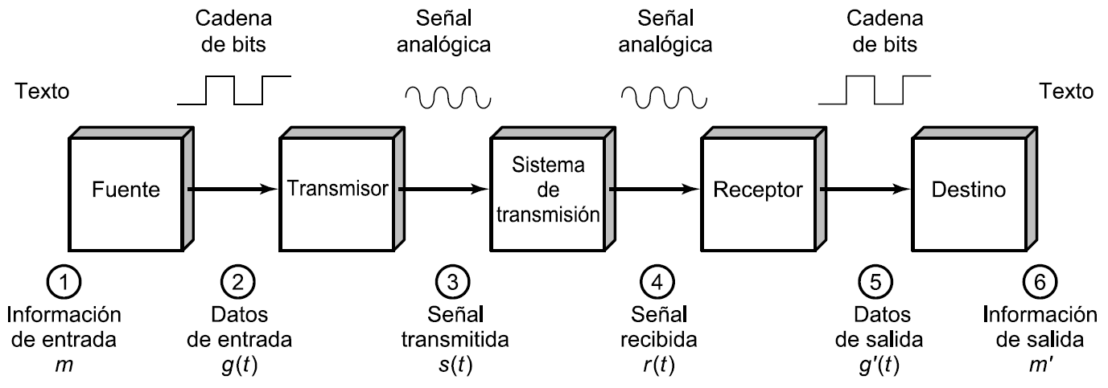
Figura 1.2. Modelo simplificado para las comunicaciones de datos.
Dicha figura se explica a continuación, paso a paso, con la ayuda de un ejemplo: la aplicación de correo electrónico.
- Supóngase que tanto el dispositivo de entrada como el transmisor están en un computador personal. Y que, por ejemplo, el usuario de dicho PC desea enviar el mensaje m a otro. El usuario activa la aplicación de correo en el PC y compone el mensaje con el teclado (dispositivo de entrada).
- La cadena de caracteres se almacenará temporalmente en la memoria principal como una secuencia de bits (g). El computador se conecta a algún medio de transmisión, por ejemplo, una red local o una línea de telefonía, a través de un dispositivo de E/S (transmisor), como por ejemplo un transceptor en una red local o un módem. Los datos de entrada se transfieren al transmisor como una secuencia de niveles de tensión [g(t)] que representan los bits en algún tipo de bus de comunicaciones o cable.
- El transmisor se conecta directamente al medio y convierte la cadena [g(t)] en la señal a transmitir [s(t)]. Hay distintas alternativas para esta conversión.
- El medio de transmisión: El componente básico de cualquier instalación de comunicaciones es el medio transmisión. Una de las opciones básicas a las que se enfrenta un usuario empresarial es el medio de transmisión. Para su uso dentro de los locales comerciales, esta elección generalmente depende completamente de la empresa. Para las comunicaciones de larga distancia, la elección la realiza generalmente, aunque no siempre, el operador de larga distancia.
En cualquier caso, los cambios en la tecnología están modificando rápidamente la combinación de medios utilizados. La capacidad cada vez mayor de los canales de fibra óptica hace que la capacidad del canal sea un recurso prácticamente gratuito. Sin embargo, el cambio se está convirtiendo ahora en el cuello de botella. El uso creciente de la transmisión inalámbrica es el resultado de la tendencia hacia las telecomunicaciones personales universales y el acceso universal a las comunicaciones.
A pesar del crecimiento en la capacidad y la caída en el costo de las instalaciones de transmisión, los servicios de transmisión siguen siendo el componente más costoso del presupuesto de comunicaciones para la mayoría de las empresas. Por lo tanto, el administrador debe conocer las técnicas que aumentan la eficiencia del uso de estas instalaciones, como la multiplexación y la compresión.
- Al transmitir s(t) a través del medio, antes de llegar al receptor, aparecerán una serie de dificultades, tales como atenuación, distorsión de retardo, y ruido. Por tanto, la señal recibida r(t) puede diferir de alguna manera de la transmitida s(t).
- El receptor intentará estimar la señal original s(t), a partir de la señal r(t) y de su conocimiento acerca del medio, obteniendo una secuencia de bits g’(t). Estos bits se envían al computador de salida, donde se almacenan temporalmente en memoria como un bloque de bits g’. En muchos casos, el destino intentará determinar si ha ocurrido un error y, en su caso, cooperar con el origen para, eventualmente, conseguir el bloque de datos completo y sin errores.
- Los datos, finalmente, se presentan al usuario a través del dispositivo de salida, que, por ejemplo, puede ser la impresora o la pantalla de su terminal. El mensaje recibido por el usuario (m’) será normalmente una copia exacta del mensaje original (m).
Consideremos ahora una conversación usando el teléfono. En este caso, la entrada al teléfono es un mensaje (m) consistente en una onda sonora. Dicha onda se convierte en el teléfono en señales eléctricas con los mismos componentes en frecuencia. Estas señales se transmiten sin modificación a través de la línea telefónica. Por tanto, la señal de entrada g(t) y la señal transmitida s(t) son idénticas. La señal s(t) sufrirá algún tipo de distorsión a través del medio, de tal manera que la señal recibida r(t) no será idéntica a s(t). No obstante, la señal r(t) se convierte recuperando una onda sonora, sin aplicar ningún tipo de corrección o mejora de la calidad. Por tanto, el mensaje recibido m’ no será una réplica exacta de m. Sin embargo, el mensaje sonoro recibido es normalmente comprensible por el receptor.
En el ejemplo anterior no se han considerado otros aspectos fundamentales en las comunicaciones de datos, como lo son las técnicas de control del enlace, necesarias para regular el flujo de datos, o como la detección y corrección de errores. Tampoco se han considerado las técnicas de multiplexación, necesarias para conseguir una utilización eficaz del medio de transmisión. Todos estos aspectos tienen que ver con las Comunicaciones de Datos.

1.3. Redes de datos
A veces no es práctico que dos dispositivos de comunicaciones se conecten directamente mediante un enlace punto a punto. Esto es debido a alguna (o a las dos) de las siguientes circunstancias:
- Los dispositivos están muy alejados. En este caso no estaría justificado, por ejemplo, utilizar un enlace dedicado entre dos dispositivos que puedan estar separados por miles de kilómetros.
- Hay un conjunto de dispositivos que necesitan conectarse entre ellos en instantes de tiempo diferentes. Un ejemplo de esta necesidad es la red de teléfonos mundial o el conjunto de computadores pertenecientes a una compañía. Salvo el caso de que el número de dispositivos sea pequeño, no es práctico utilizar un enlace entre cada dos.
La solución a este problema es conectar cada dispositivo a una red de comunicación.
La cantidad de computadoras en uso en todo el mundo es de cientos de millones, y la presión de los usuarios de estos sistemas por encontrar formas de comunicarse entre todas estas máquinas es irresistible. Los avances en la tecnología han llevado a un gran aumento de la capacidad y el concepto de integración, lo que permite que los equipos y las redes se ocupen simultáneamente de voz, datos, imágenes e incluso video.
Para clasificar las redes tradicionalmente se consideran dos grandes categorías:
- Redes de área amplia (WAN, Wide Area Networks).
- Redes de área local (LAN, Local Area Networks).
Las diferencias entre estas dos categorías son cada vez más difusas, tanto en términos tecnológicos como de posibles aplicaciones. No obstante, es una forma natural y didáctica de organizar su estudio, por lo que aquí se adoptará dicha clasificación.

1.3.1 - Redes de área amplia (WAN)
Generalmente, se considera como redes de área amplia a todas aquellas que cubren una extensa área geográfica, requieren atravesar rutas de acceso público y utilizan, al menos parcialmente, circuitos proporcionados por una entidad proveedora de servicios de telecomunicación.
Generalmente, una WAN consiste en una serie de dispositivos de conmutación interconectados. La transmisión generada por cualquier dispositivo se encaminará a través de estos nodos internos hasta alcanzar el destino. A estos nodos (incluyendo los situados en los contornos) no les concierne el contenido de los datos, al contrario, su función es proporcionar el servicio de conmutación, necesario para transmitir los datos de nodo en nodo hasta alcanzar su destino final.
Tradicionalmente, las WAN se han implementado usando una de las dos tecnologías siguientes:
- Conmutación de circuitos.
- Conmutación de paquetes.
Últimamente, también se están empleando como solución:
- La técnica de retransmisión de tramas (frame relay), así como…
- Las redes Modo de Transferencia Asíncrono (ATM, Asynchronous Transfer Mode).

Conmutación de circuitos
En las redes de conmutación de circuitos, para interconectar dos estaciones se establece un camino dedicado a través de los nodos de la red. El camino es una secuencia conectada de enlaces físicos entre nodos. En cada enlace, se dedica un canal lógico a cada conexión. Los datos generados por la estación fuente se transmiten por el camino dedicado tan rápido como se pueda. En cada nodo, los datos de entrada se encaminan o conmutan por el canal apropiado de salida sin retardos. El ejemplo más ilustrativo de la conmutación de circuitos es la red de telefonía.

Conmutación de paquetes
Un enfoque diferente al anterior es el adoptado en las redes de conmutación de paquetes. En este caso, no es necesario hacer una asignación a priori de recursos (capacidad de transmisión) en el camino (o sucesión de nodos). Por el contrario, los datos se envían en secuencias de pequeñas unidades llamadas paquetes. Cada paquete se pasa de nodo en nodo en la red siguiendo algún camino entre la estación origen y la destino. En cada nodo, el paquete se recibe completamente, se almacena durante un breve intervalo y posteriormente se retransmite al siguiente nodo.
Las redes de conmutación de paquetes se usan fundamentalmente para las comunicaciones terminal-computador y computador-computador.

Retransmisión de tramas (frame relay)
La conmutación de paquetes se desarrolló en la época en la que los servicios de transmisión a larga distancia presentaban una tasa de error relativamente elevada, comparada con los servicios de los que se dispone actualmente. Por tanto, para compensar esos errores relativamente frecuentes, en los esquemas de conmutación de paquetes se realiza un esfuerzo considerable, que se traduce en añadir información redundante en cada paquete, así como en la realización de un procesamiento extra, tanto en el destino final como en los nodos intermedios de conmutación, necesario para detectar los errores y, en su caso, corregirlos.
Ahora bien, con los modernos sistemas de telecomunicación de alta velocidad, este esfuerzo adicional es innecesario e incluso contraproducente.
- Es innecesario ya que la tasa de errores se ha reducido drásticamente y los escasos errores que aparecen se pueden tratar en el sistema final mediante dispositivos que operan por encima del nivel de la lógica dedicada a la conmutación de paquetes.
- A su vez, es contraproducente ya que los bits redundantes introducen un desaprovechamiento de parte de la capacidad proporcionada por la red.
La tecnología de retransmisión de tramas se ha desarrollado teniendo presente que las velocidades de transmisión disponibles en la actualidad son mayores, así como que las tasas de error actuales son menores. Mientras que las redes originales de conmutación de paquetes se diseñaron para ofrecer una velocidad de transmisión al usuario final de 64 kbps, las redes con retransmisión de tramas están diseñadas para operar eficazmente a velocidades de transmisión de usuario de hasta 2 Mbps. La clave para conseguir estas velocidades reside en eliminar la mayor parte de la información redundante usada para el control de errores y, en consecuencia, el procesamiento asociado.

Modo de Transferencia Asíncrono (ATM, Asynchronous Transfer Mode)
El Modo de Transferencia Asíncrono (ATM, Asynchronous Transfer Mode), a veces denominado como Modo de retransmisión de celdas (cell relay), es la culminación de todos los desarrollos en conmutación de circuitos y conmutación de paquetes. ATM se puede considerar como una evolución de la retransmisión de tramas. La diferencia más obvia entre retransmisión de tramas y ATM, es que la primera usa paquetes de longitud variable, llamados «tramas», y ATM usa paquetes de longitud fija denominados «celdas». Al igual que en retransmisión de tramas, ATM introduce poca información adicional para el control de errores, confiando en la inherente robustez del medio de transmisión, así como en la lógica adicional localizada en el sistema destino para detectar y corregir errores. Al utilizar paquetes de longitud fija, el esfuerzo adicional de procesamiento se reduce incluso todavía más que en retransmisión de tramas. El resultado es que ATM se ha diseñado para trabajar a velocidades de transmisión del orden de 10 a 100 Mbps, e incluso del orden de Gbps.
ATM se puede considerar, a su vez, como una evolución de la conmutación de circuitos. En la conmutación de circuitos se dispone solamente de circuitos a velocidad fija de transmisión entre los sistemas finales. ATM permite la definición de múltiples canales virtuales con velocidades de transmisión que se definen dinámicamente en el instante en el que se crea el canal virtual. Al utilizar celdas de tamaño fijo, ATM es tan eficaz que puede ofrecer un canal a velocidad de transmisión constante, aunque esté usando una técnica de conmutación de paquetes. Por tanto, en este sentido, ATM es una generalización de la conmutación de circuitos en la que se ofrecen varios canales, en los que la velocidad de transmisión se fija dinámicamente para cada canal según las necesidades.

Ejemplo WAN: La Internet
Internet evolucionó a partir de ARPANET, desarrollado en 1969 por la Agencia de Proyectos de Investigación Avanzada (ARPA, Advanced Research Projects Agency) del Departamento de Defensa (DoD, Department of Defense) de los Estados Unidos. Fue la primera red operativa de conmutación de paquetes (packet-switching network).
La red tuvo tanto éxito que ARPA aplicó la misma tecnología de conmutación de paquetes a la comunicación por radio táctica (packet radio) ya la comunicación por satélite (SATNET).
La necesidad de interfuncionamiento entre estos llevó a Vint Cerf y Bob Kahn de ARPA a desarrollar métodos y protocolos para dicha interconexión, lo que eventualmente condujo al desarrollo de TCP/IP.
Internet, es actualmente una red pública mundial de redes, interconectando millares de redes más pequeñas para formar una gran red de comunicaciones. Internet funciona como una autopista mundial para facilitar el intercambio entre usuarios geográficamente distantes, entre compañías y distintas ramas de una misma compañía.
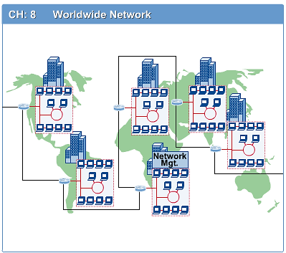
La fase de “información rápida” describe al beneficio que tiene Internet en los negocios y comunicaciones privadas.
Internet rompió las barreras del tiempo y la distancia, poniendo a disposición información que puede ser accedida por todo el mundo al mismo tiempo.

1.3.2 - Redes de área local (LAN)
Al igual que las redes WAN, una LAN es una red de comunicaciones que interconecta varios dispositivos y proporciona un medio para el intercambio de información entre ellos. No obstante, hay algunas diferencias entre las LAN y las WAN que se enumeran a continuación:
- La cobertura de una LAN es pequeña, generalmente un edificio o, a lo sumo, un conjunto de edificios próximos. Como se verá más adelante, esta diferencia en cuanto a la cobertura geográfica condicionará la solución técnica finalmente adoptada.
- Es habitual que la LAN sea propiedad de la misma entidad propietaria de los dispositivos conectados a la red. En WAN, esto no es tan habitual o, al menos, una fracción significativa de recursos de la red son ajenos. Esto tiene dos implicaciones.
  - La primera es que se debe cuidar mucho la elección de la LAN, ya que, evidentemente, lleva acarreada una inversión sustancial de capital (comparada con los gastos de conexión o alquiler de líneas en redes de área amplia) tanto en la adquisición como en el mantenimiento.
  - Segunda, la responsabilidad de la gestión de la red local recae solamente en el usuario.
- Por lo general, las velocidades de transmisión internas en una LAN son mucho mayores que en una WAN.
Para las LAN hay muy diversas configuraciones. De entre ellas, las más habituales son las LAN conmutadas y las LAN inalámbricas.
- LAN conmutadas:
  - Dentro de las conmutadas, las más populares son las LAN Ethernet, constituidas por un único conmutador, o, alternativamente, implementadas mediante un conjunto de conmutadores interconectados entre sí.
  - Otro ejemplo muy relevante son las LAN ATM, caracterizadas por utilizar tecnología de red ATM en un entorno local.
  - Por último, son también destacables las LAN con canal de fibra (Fiber Channel).
- LAN inalámbricas: En las LAN inalámbricas se utilizan diversos tipos de tecnologías de transmisión y distintos tipos de configuraciones.

1.3.3 - Redes inalámbricas
Como ya se ha mencionado, las LAN inalámbricas son bastante habituales, fundamentalmente en entornos de oficinas. La tecnología inalámbrica es también muy utilizada en redes de área amplia de voz y datos. Las redes inalámbricas proporcionan ventajas evidentes en términos de movilidad y facilidad de instalación y configuración.

1.3.4 - Redes de área metropolitana
Como el propio nombre sugiere, las MAN (Metropolitan Area Network) están entre las LAN y las WAN. El interés en las MAN ha surgido tras ponerse de manifiesto que las técnicas tradicionales de conmutación y conexión punto a punto usadas en WAN, pueden ser no adecuadas para las necesidades crecientes de ciertas organizaciones. Mientras que la retransmisión de tramas y ATM prometen satisfacer un amplio espectro de necesidades en cuanto a velocidades de transmisión, hay situaciones, tanto en redes privadas como públicas, que demandan gran capacidad a coste reducido en áreas relativamente grandes. Para tal fin se han implementado una serie de soluciones, como por ejemplo las redes inalámbricas o las extensiones metropolitanas de Ethernet.
El principal mercado para las MAN lo constituyen aquellos clientes que necesitan alta capacidad en un área metropolitana. Las MAN están concebidas para satisfacer estas necesidades de capacidad a un coste reducido y con una eficacia mayor que la que se obtendría mediante una compañía local de telefonía para un servicio equivalente.

1.4. Un ejemplo de configuración
La Figura siguiente muestra un escenario de comunicación típico junto con los elementos constituyentes de una red de las usadas en la actualidad.
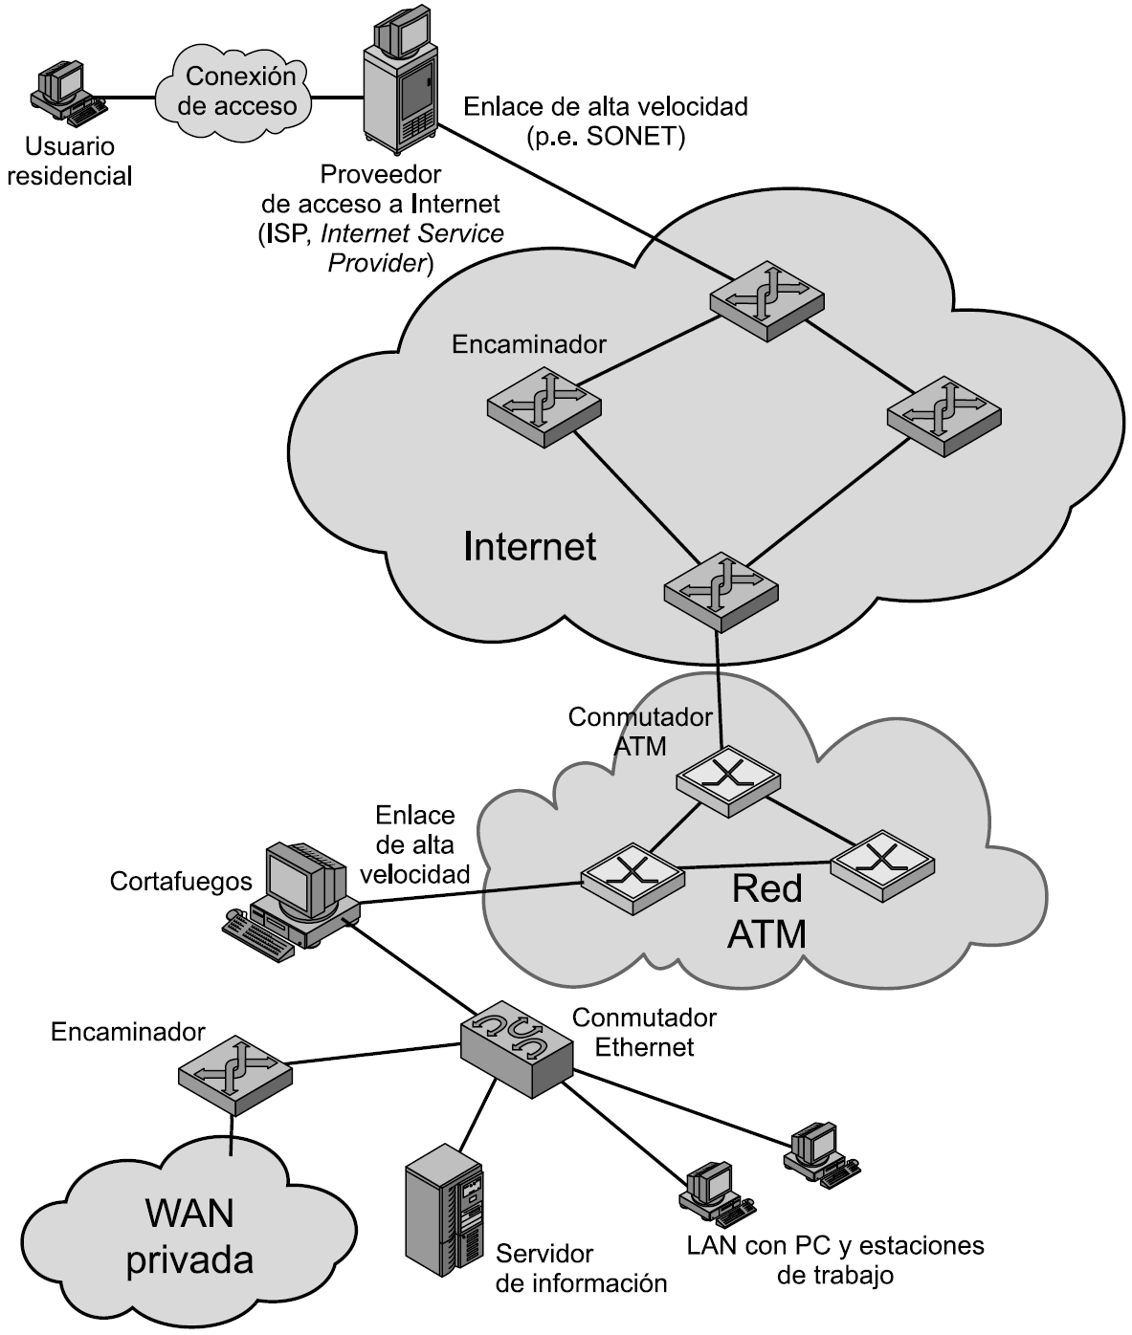
Figura 1.3. Una configuración de red.
En la esquina superior izquierda, se puede encontrar un usuario residencial conectado a Internet a través de un proveedor de acceso a Internet o, del inglés, ISP (Internet Service Provider) mediante algún tipo de conexión de abonado. Ejemplos habituales para esa conexión son la red pública de telefonía, para lo que el usuario necesitaría un módem (generalmente a 56 Kbps); una línea digital de abonado, DSL (Digital Subscriber Line), tecnología que proporciona un enlace de alta velocidad a través de líneas de telefonía mediante el uso de un módem especial DSL; o un acceso de TV por cable, tecnología que requeriría un cable módem. En cualquier caso, quedan por estudiar, entre otras, cuestiones como la codificación de la señal, el control de errores o la estructura interna de la red de acceso del abonado.
Generalmente, un ISP estará formado por un conjunto de servidores interconectados entre sí (aunque se muestra sólo un servidor) y conectados a Internet a través de un enlace de alta velocidad. Este enlace puede ser, por ejemplo, una línea SONET (Synchronous Optical NETwork).
Internet está formada por una serie de encaminadores interconectados a lo largo de todo el globo terrestre. Los encaminadores transmiten los paquetes de datos desde el origen al destino a través de Internet.
La parte inferior de la Figura 1.3 muestra una LAN implementada con un único conmutador Ethernet. Esta configuración es muy habitual en negocios, oficinas o cualquier tipo de organización de dimensiones reducidas. La LAN se conecta a Internet a través de un equipo cortafuegos (del inglés firewall), el cual ofrece servicios de seguridad. También se muestra un encaminador adicional fuera de la LAN conectado a una WAN privada, la cual puede ser una red ATM privada o una red de retransmisión de tramas.
En el diseño de los enlaces que conectan a los distintos elementos mostrados (por ejemplo, entre los encaminadores de Internet, o entre los conmutadores en la red ATM, o entre el abonado y el ISP) quedan pendientes una serie de aspectos como la codificación de la señal y el control de errores.
La estructura interna de las distintas redes (de telefonía, Ethernet o ATM) plantea cuestiones adicionales.

1.5. Otro ejemplo de configuración: Arquitectura de Internet
Internet hoy en día está compuesto por miles de redes jerárquicas superpuestas. Se puede hacer una descripción general de las características comunes y generales. La Figura 1.5 ilustra esto.
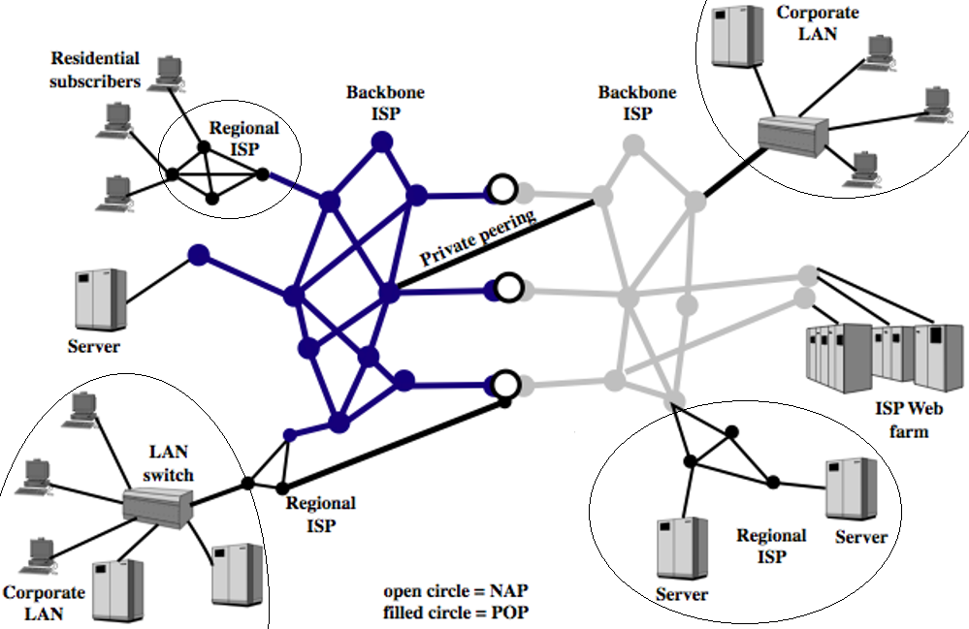

Ver los hosts agrupados en LAN, vinculados a un proveedor de servicios de Internet (ISP) a través de un punto de presencia (POP, point of presence). La conexión se realiza en una serie de pasos que comienzan con el equipo en las instalaciones del cliente (CPE, customer premises equipment). Los ISP se pueden clasificar como regionales o backbone, con enlaces de interconexión entre ellos.

Tareas a realizar por los alumnos
Tarea 1: (personal) Leer: Stallings - Comunicaciones y Redes de Computadores 7ed. PARTE I - Descripción general:
- Capítulo 1. Introducción a las comunicaciones de datos y redes (visto en clase).
- Capítulo 2. Arquitectura de protocolos (una introducción y repaso del tema ya introducido en Comunicaciones de Datos).

Tarea 2: (grupal) Responder las CUESTIONES DE REPASO (pag. 47 de la Stallings - Comunicaciones y Redes de Computadores 7ed). Se transcriben a continuación.
2.1 ¿Cuál es la función principal de la capa de acceso a la red?
2.2. ¿Qué tareas realiza la capa de transporte?
2.3. ¿Qué es un protocolo?
2.4. ¿Qué es una unidad de datos del protocolo (PDU)?
2.5. ¿Qué es una arquitectura de protocolos?
2.6. ¿Qué es TCP/IP?
2.7. ¿Qué ventajas aporta una arquitectura en capas como la usada en TCP/IP?
2.8. ¿Qué es un encaminador?

Tarea 3: (grupal) Realizar los EJERCICIOS (pag. 47 de la Stallings - Comunicaciones y Redes de Computadores 7ed) desde el 2.1 hasta el 2.7 (no van las preguntas 2.8 y 2.9 respecto del protocolo TFTP).

Material de referencia: Transcripción editada de Stallings - Comunicaciones y Redes de Computadores 7ed., PARTE I. Capítulo 1: Introducción a las comunicaciones de datos y redes.
Ver la estructura física del cableado submarino de internet: https://www.submarinecablemap.com/

